INLEDNING
I detta arbete skall jag göra en genomgående djupdykning i hur den heliocentriska världsbilden kom att bevisas efter en viss Tycho Brahes noggranna astronomiska analyser och beräkningar.
TYCHO BRAHE
1546 föddes Tycho Brahe på Knutstorp i Skåne, som då tillhörde Danmark. Han var förste son till Otto Brahe, riksråd och länsman på Helsingborgs slott, och hans hustru Beate Bille Klausdotter. Tycho Brahe kom dock att till stor del växa upp hos farbrodern, riksamiralen Jörgen Brahe, på Tosterup. Denne betraktade Tycho som sin son och arvinge och önskade att han skulle ägna sig åt ämbetsmannabanan, bl.a. såg han till att Tycho fick privatundervisning i latin från sju års ålder.
1559 skrevs Tycho in vid universitetet i Köpenhamn för att studera juridik. Hans håg stod dock mera åt astronomi, vilket han ägnade sig åt på egen hand och i hemlighet eftersom det inte ansågs vara lämpligt för en adelsman att syssla med "stjärnskådande".
1562 sändes Tycho till universitetet i Leipzig i sällskap med en äldre student, som på familjens uppdrag skulle se till att han höll sig till juridiken. Detta visade sig vara en omöjlig uppgift och de följande åren valde Tycho att ägna sig åt astronomiska studier vid olika utländska universitet, bl.a. i Basel där han t.o.m. planerade bosätta sig.

Tycho Brahe hade en egen geo-heliocentrisk världsbild med jorden i universums centrum. Han trodde att runt jorden kretsade solen och månen och övriga planeter utför en cirkelformig bana runt solen . År 1572 observerade Tycho Brahe, under en vistelse hos sin morbror Sten Bille på Herrevadskloster, en supernova i stjärnbilden Cassiopeia. Detta ledde till att hans världsbild rubbades en aning,. Stjärnorna för han var nämligen fixa objekt och universum var gudomligt dvs. förändrades inte. Han observerade stjärnan noga under mer än ett års tid och publicerade sedan sina rön i boken "De nova stella" som trycktes i Köpenhamn 1573. Med denna bok skapade Tycho Brahe sig ett namn inom den astronomiska forskningen.
Ryktet om Tychos planer på att flytta till Basel hade under tiden nått fram till den danske kungen Fredrik II. Denne ville gärna behålla en så framstående vetenskapsman i landet och erbjöd honom därför ön Ven i förläning samt lovade att ekonomiskt bidra till hans forskning.
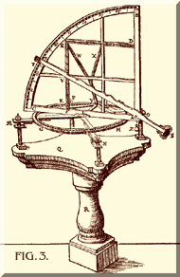
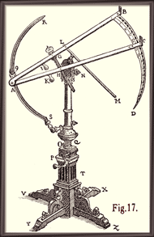
1576 accepterade Tycho Brahe kungens erbjudande om att bli länsherre på Ven och satte genast igång en febril byggnadsverksamhet på ön.
1580 stod slottet Uraniborg klart. Det var utformat i renässansstil, rikt utsmyckat och omgivet av en symmetriskt uppbyggd trädgård. Slottet var inte så stort men innehöll bibliotek, laboratorium och observatorium.
Tycho Brahe var en skicklig instrumentkonstruktör och allt eftersom han tillverkade nya instrument, blev slottet för litet och han satte igång med nya byggnadsprojekt.
1584 var det delvis underjordiska observatoriet Stjärneborg klart att tas i bruk för Tychos forskningar. Ven utvecklades under denna tid till ett centrum för den astronomiska forskningen i Europa. Vetenskapsmän och elever samlades kring Tycho Brahe på Ven och tillsammans med dessa utförde han observationer av en dittills (mätinstrument som Brahe utvecklade)

aldrig uppnådd noggrannhet, allt i syfte att lägga grunden till en ny astronomi.
Sina största insatser inom astronomin gjorde Tycho Brahe som instrumentmakare och observatör (se bilderna ovan).

Tycho Brahe planerade att ge ut ett bokverk om den nya astronomin, han beslöt därför att inrätta ett boktryckeri på Uraniborg. 1584 började han trycka de två första delarna av "Astronomiæ instauratæ progymnasmata" och senare även "Epistolæ astronomicæ" som var klar 1596.
Tycho Brahes villkor försämrades avsevärt efter att Fredrik II avlidit 1597, han kritiserades från olika håll och fann snart sin ställning ohållbar. Han flyttade därför ifrån Ven 1596, och hamnade tillslut i Prag. Där han blev vänligt mottagen av kejsar Rudolf II. Kejsaren erbjöd honom anställning vid hovet och gav honom lov att inrätta ett nytt observatorium på slottet Benatky nordost om staden.
Tycho Brahes vistelse i Prag fick stor betydelse för astronomins utveckling, eftersom han där sammanträffade Johannes Kepler som blev Tychos assistent 1598. De båda trivdes bra ihop även om inte mycket blev uträttat under Tychos sista år när det gällde ren forskning. När Tycho Brahe dog 1601 av kvicksilverförgiftning övertog Kepler hans samlade papper och uträkningar. Kepler lade, med hjälp av Brahes observationer av planeten Mars, grunden för en fungerande teori om planetbanornas sanna natur. Han ville förbättra Nikolaus Kopernikus heliocentriska världsbild.

JOHANNES KEPLER

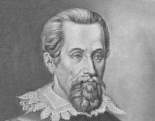
Johannes Kepler föddes i Tyskland 1571. Han gjorde sina viktiga astronomiska beräkningar i Prag, han var inte lika intresserad av att observera utan anses främst som ett matematikgeni. Vid Brahes död 1601 efterträdde Kepler honom på posten som kejserlig astronom. Det faktum att han som Brahes efterträdare också fick tillgång till dennes stora, aldrig publicerade samling av astronomiska data, blev av yttersta vikt för hans vetenskapliga beräkningar.
Johannes Kepler var djupt religiös och en utpräglad mystiker, han betraktade sina ovederläggliga bevis för harmonin i ett fulländat universum. Att det skulle finnas någon rent vetenskaplig förklaring till planeternas rörelse var något som undgick honom helt. Även om han var inne på tanken att solen kunde utöva något slags fysisk makt över planeterna.
Men eftersom han inte lät sina vetenskapliga observationer på något sätt förvirra sin fasta religiösa tro, kom han till slut att ge uttryck för uppfattningen att planeterna hölls fast i sin bana av en styrande och vägledande ängel för varje planet.

KEPLERS ARBETE

Kepler var kopernikan, han var på Kopernikus sida när det gällde världsbilden och trodde att solen låg i centrum och han ville räkna ut planeternas exakta banor runt solen. Han var speciellt intresserad av sökandet efter talförhållandet och det matematisk-geometriska sambandet bland himlakropparnas rörelser. Kepler var övertygad om att de hängde ihop med varandra på något gudomligt sätt. Först räknade han ut Mars bana, en av de planeter som rör sig i slingor på himlen. Det var ingen lätt uppgift för både Mars och jorden flyttar sig hela tiden och Kepler räknade allt för hand. Hur mycket han än försökte fick han ändå inte Brahes noggranna observationer att stämma överens med Mars cirkelrunda bana. Något måste ha vart fel i Kopernikus modell som påvisade att planeterna rör sig i perfekta cirkelrunda banor. Kepler räknade och räknade på det i sex år, och till slut såg han lösningen: Mars rör sig i en ellips runt solen, inte i en cirkel som Kopernikus hade sagt. Det samma gäller också för de andra planeterna. Kepler hade också räknat ut att de andra planeterna rörde sig olika fort runt solen.
Plötsligt stämde allt!
Solsystemet kunde nu beskrivas enkelt med några matematiska regler som fick namnet Keplers planetlagar.

"Keplers planetlagar"

- Varje planet följer en elliptisk bana med solen i ena brännpunkten.
- På lika tider sveper en planet över lika stora areor av ellipsen.
- (Omloppstiden T)² är proportionell mot (halva storaxeln a)³. a är också medelavståndet mellan planeten och solen.

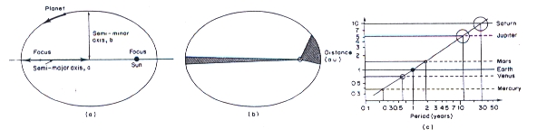

Keplers tre lagar bevisade matematiskt sambandet och skälet till att planeterna rör sig som de gör. Det blev dock först Isaac Newton som med sin allmänna gravitationslag kunde demonstrera det fysikaliska sambandet mellan solen och planeterna och ge de direkt vetenskapliga skälen till att planetbanorna är elliptiska.
Keplers tre lagar offentliggjordes i hans litteraturverk Astronomia nova år 1610.
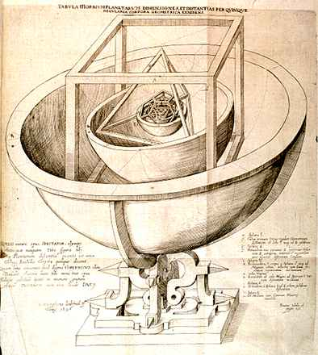 |  | - 1621 -  Johannes Keplers modell är ett av de mest berömda försöken att förklara planeternas beteende. Han tecknar banorna i eller runt de fem geometriska kropparna.

KÄLLOR

Nordisk familjebok, 1955 års upplaga
http://hem.spray.se/wallin13/starhistory.htm
http://hem.passagen.se/hlesjo43/renavet.htm
http://hven.com/UBORG3.html
http://home.swipnet.se/arrack/hist/astrutv.html

